**Тема: Розв’язування прямокутних трикутників**

***Опорний конспект***

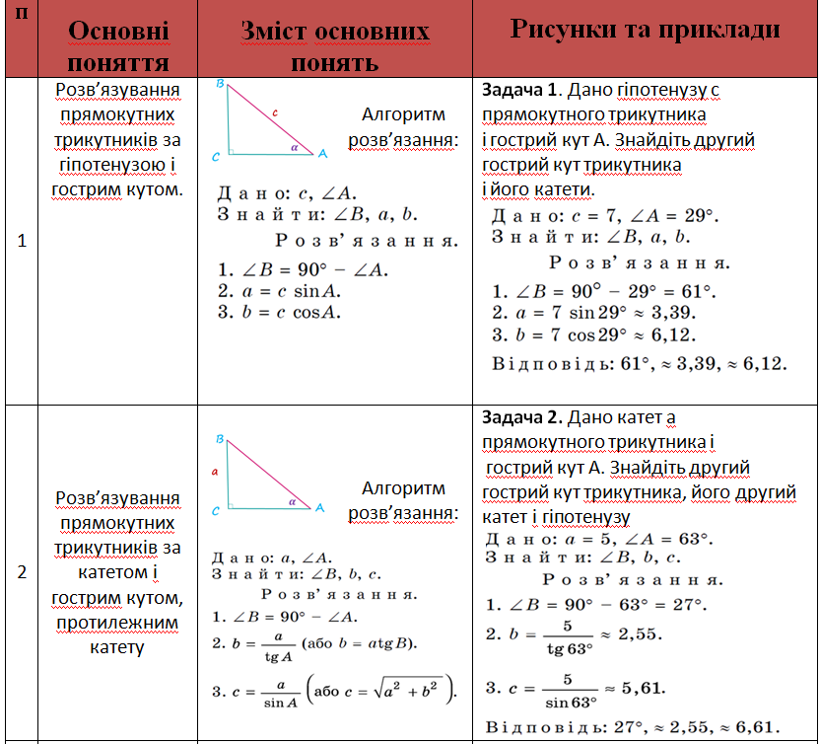

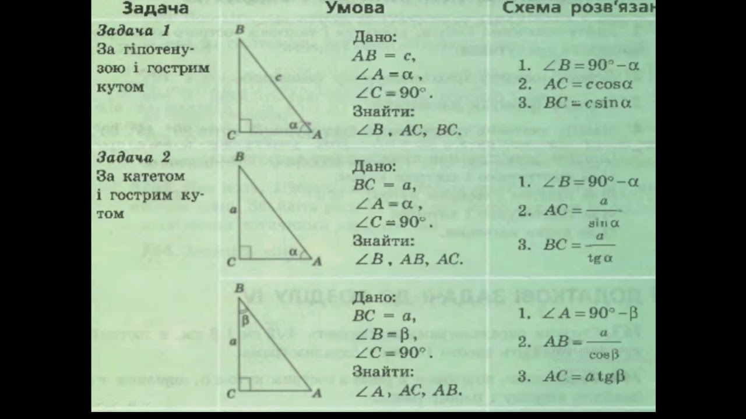

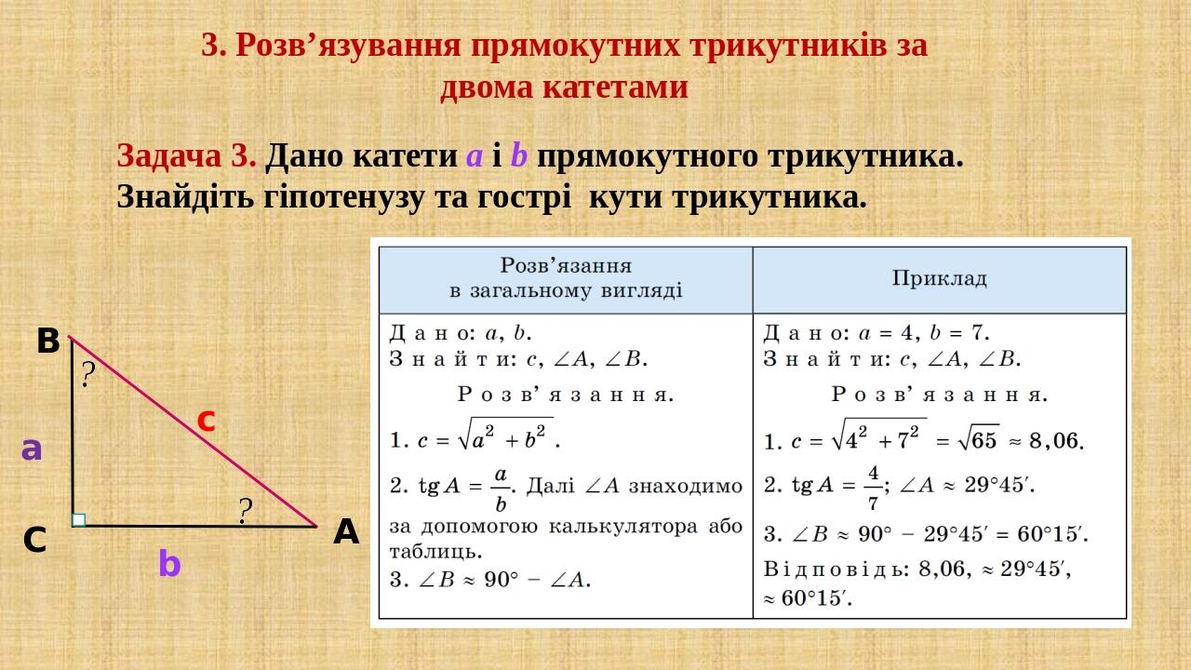

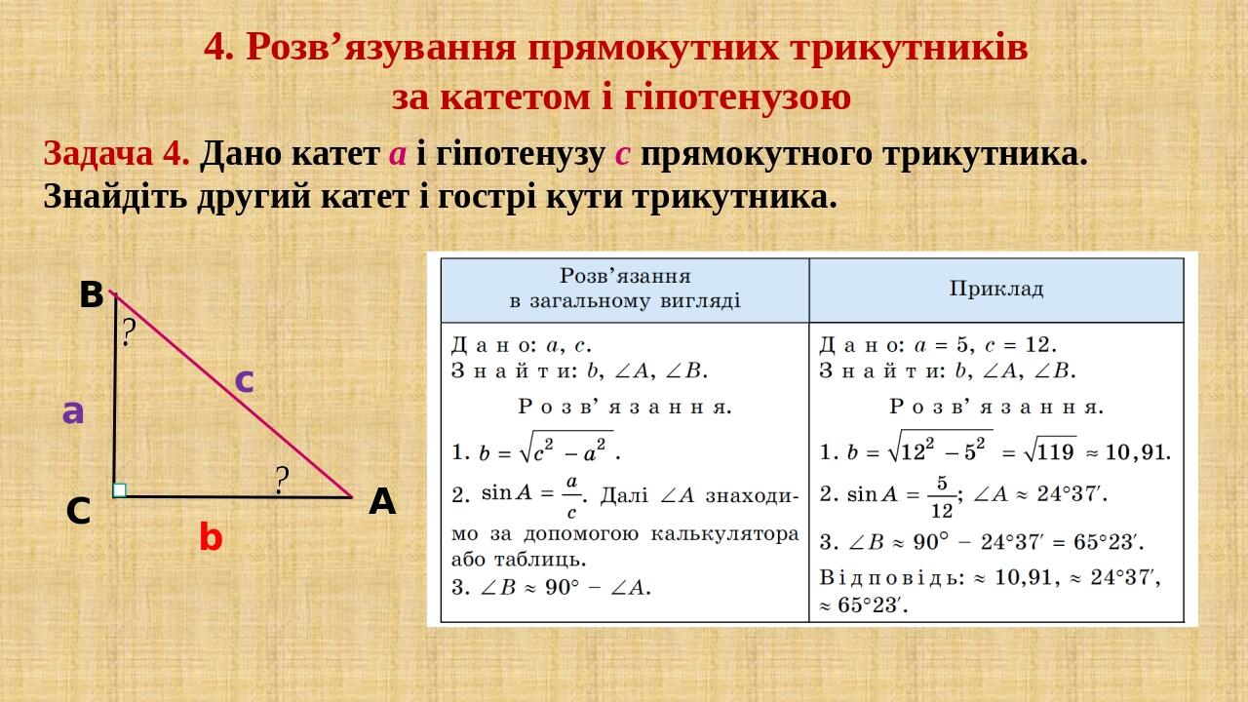

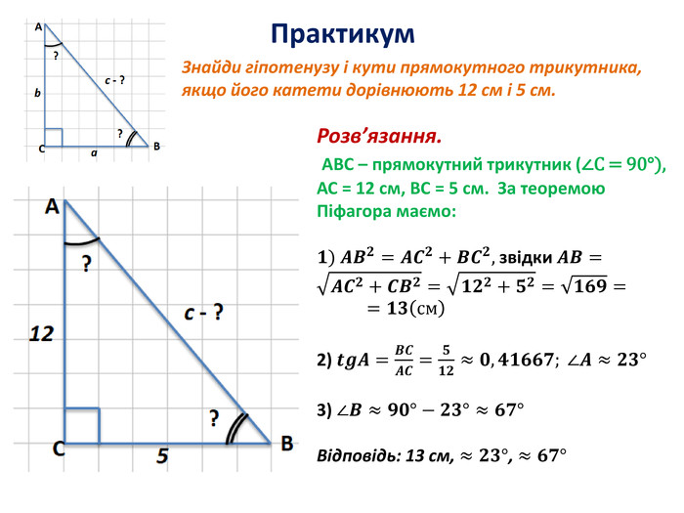

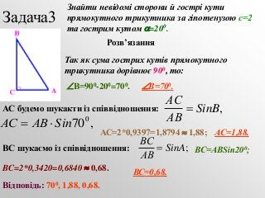

***Робота з підручником***

§ 21 ст. 143 (опрацювати)

***Робота з інтернет ресурсами***

***Конференція Google Met***

[***https://youtu.be/yItW_OfWMc0***](https://youtu.be/yItW_OfWMc0)

***Домашнє завдання***

§ 21 ст. 143 (опрацювати)

